1. **第一章：绪论**
2. **概念**
3. **狭义测量**：广义测量的一个小分支，是测量在地球科学与工程建设具体领域与行业里的应用。是指对地球自然地理要素或者地表人工设施的形状、大小、空间位置及其属性等进行测定与量化表达的过程。
4. **测定(测绘)**：指观测者用测量仪器和工具，从地球上获取观测对象的数据，并进行计算与处理，得到一系列测量数据，并表示成图表供经济建设、规划设计、科学研究和国防建设使用。
5. **放样**：把图上设计好的建筑物和构筑物的位置标定到实地的过程。
6. **测量的基本工作P8**：高程测量、距离测量、角度测量 (水平方向或水平角、竖直角测量)
7. **测量学**：研究如何测定地面点的平面位置和高程，将地球表面的地形及其他信息测绘成图，以及确定地球的形状和大小等的学科。是测绘学的重要组成部分。
8. **测绘学**：测绘学是测量学与制图学的统称。
9. **地形**：地物和地貌的总称
   1. **地物**：地面上人造或天然的固定物体
   2. **地貌**：是指地面高低起伏的形态
10. **水准面P2**：水平面：完全静止的水所形成的平面，静止的海水面向陆地延伸形成的封闭曲面。
11. **大地水准面P2**：平均海水面，向大陆、岛屿內延伸而形成的封闭曲面。是测量工作的基准面
12. **大地体P2**：大地水准面所包含的形体。
13. **铅垂线**：重力方向线，是测量工作的基准线。
14. **参考椭球**：根据个别国家或地区的的大地测量资料推求的椭球体参数的椭球。
15. **总地球椭球**：根据全球的卫星观测资料，并顾及地球几何及物理参数，推算出的与大地体密合度最好的地球椭球。
16. **高程基准面**：通过长期观测取海水的平均高度作为高程零点，以通过该点的大地水准面作为高程基准面。
17. **我国的高程系统**：1956年黄海高程基准--水准原点72.289m；1985年国家高程基准--水准原点72.2604m。
18. **测量工作的原则**：由整体到局部，先控制后碎部；步步检核；
19. **测量的基本工作**：测角、量边、测高程。
20. **第二章：地形图的基本知识**
21. **高斯投影的概念**
22. **高斯投影的性质**：中央子午线投影后为一条直线，长度不变；赤道投影后为一条以中央子午线正交的直线；离开中央子午线的线段投影后都要发生变形，且均比投影前长一些；离开中央子午线愈远变形愈大；
23. **投影带的判断**
24. **中央子午线的经度计算**

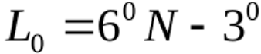

1. **根据某点的经度，计算该点在6°带的带号**

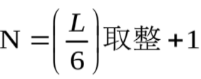

1. **例：福州某点的大地经度119°15′，该点在六度带的带号：**

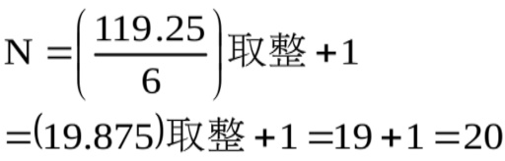

1. **第三章：水准测量**
2. **概念**
3. **水准仪**：能提供水平视线的仪器。
4. **水准点**：用水准测量的方法测定的高程控制点。
5. **大地水准面**：测量中，将海洋处于静止平衡状态时的水准面，并向大陆、岛屿内延伸而形成的闭合水准面。
6. **水平面**：（暂无，待补充）
7. **高程**：（暂无，待补充）
8. **高差**：地面上两点间高程之差。
9. **绝对高程**：地面点沿铅垂线方向到大地水准面的距离，或称海拔。
10. **相对高程**：以假设水准面为基准的高程。
11. **视差**：当望远镜瞄准目标后，眼睛在目镜处上下左右作少量移动，发现十字丝和目标像有相对移动。
12. **水准测量**
13. **水准测量原理**：水准测量是利用仪器的水平视线来确定地面点的高低起伏。水准测量不是直接测定地面点高程，而是测出高差之后，根据第一点的高程算出另一点的高程。这种方法又称做几何水准测量。
14. **水准测量施测步骤**
    1. 微倾水准仪
       1. 安置和初略整平(P38)：在测站打开三脚架，用中心螺旋将仪器固定在三脚架头上。将脚架腿踩实，再转动脚螺旋使圆水准器气泡居中。

(初略整平方法)

* + - 1. 先两个后一个的原则
      2. 气泡移动的方向与左手大拇指的切线方向一致

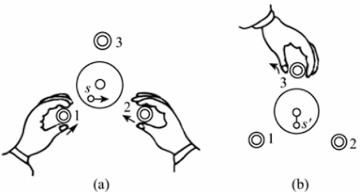

* + 1. 瞄准(P38)课本定义略，以下为PPT内容
       1. 调节目镜调焦螺旋，使十字丝清晰。
       2. 利用准星和照门照准水准尺。
       3. 调节物镜调焦螺旋，使水准尺成像清晰。
       4. 利用微动螺旋精确瞄准。
       5. 消除视差。
    2. 精平：调节微倾螺旋使管水准气泡居中。

(符合水准器整平)

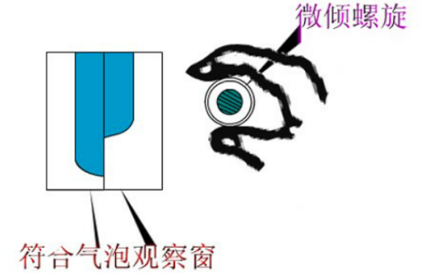

* + 1. 读数
       1. 用十字丝横丝(中丝)在水准尺上读数。
       2. 读数时由上到下，由小到大进行——因为水准仪多为倒像望远镜。

1. **结果数据处理**
2. **内业数据处理(P41)**
   1. 等外水准测量的高差闭合差容许值：fh容=±12√n mm；fh容=±40√L mm
   2. **闭合水准线**
      1. 高差闭合差的计算
         1. 如果观测过程中没有误差，高差总和在理论上应等于零，即
         2. 高差闭合差：
      2. 高差闭合差的调整
         1. 由于存在闭合差，使测量成果产生矛盾。为了消除矛盾和提高成果精度，必须在观测值上加某些**改正数**，用以抵消因闭合差所产生的矛盾。
         2. 改正数：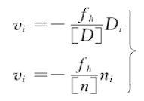

[D]为水准路线的总长，D为某测段的距离，[n]为水准路线测站数总和，n为某测段的测站数。

* + 1. 代求点高程的计算：观测高差加上高差改正数，即得改正后的高差，最后计算各点的高程。
  1. **附合水准线(P43)**
     1. 高差闭合差的计算：

H终与H始分别表示最终点与起始已知点的高程

* + 1. 高差闭合差的调整、代求点高程的计算：同闭合水准线

1. **主要的误差来源(P47-49)**
   1. 水准仪i角误差对高差的影响
   2. 水准尺读数中误差m读
   3. 水准尺倾斜产生的误差
   4. 视差的影响
   5. 仪器和尺垫下沉(或上升)产生的误差
   6. 水准尺的误差影响
   7. 地球曲率和大气折光的影响
2. **第四章：角度测量**
3. **水平角**：指相交于一点的两方向线在水平面上的竖直投影所形成的夹角。
4. **竖直角**：指在同一竖直平面内，观测实线与水平线之间的夹角。

测量的方法及测量数据处理，得出最终角度

1. **水平角测量方法(P63)**
   1. **测回法：**

盘左位置、盘右位置、各测回间变换度盘位置

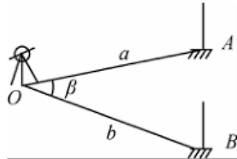

* 1. **方向观测法：**

盘左位置、盘右位置

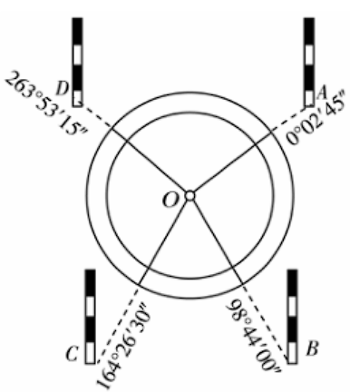

1. **水平角数据处理(P66)**
   1. **半测回归零差的计算**

每半测回零方向有两个读数，它们之差称为归零差。《城市测量规范》规定此限差为24”。在此限差之内，取零方向两次读数的平均值作为A方向的方向值。

* 1. **2C值的计算**

C表示视准误差(详见§4-5)，2C值等于盘左读数与盘右读数±180°的差数，对于J6型经纬仪不必计算这一项，而J2型仪器则规定2C变动范围不得大于18”。

* 1. **半测回方向值的计算**

半测回方向值就是各方向与零方向所夹的角。计算方法是将零方向的方向值化归零即0°00′00″，并把各方向的方向值均减去零方向两次读数的中数，得各方向归零后的方向值，即半测回的方向值。

* 1. **一测回平均方向的计算**

取两个半测回归零后方向的平均值，即为一测回平均方向值。

* 1. **各测回平均方向的计算**

如果观测了若干测回，还需计算各测回同一方向归零后方向值的较差。取各测回方向值的平均值为该方向的最后方向值，各点的方向值之差即为所需的角度。

1. **竖直角测量方法(P63)**
   1. **竖盘的注记形式**

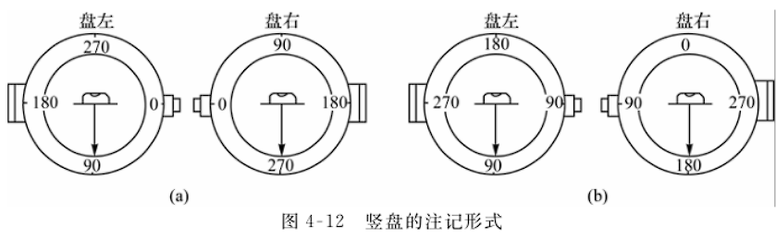

0

* 1. **竖直角的计算**

如果指标位置正确，即理想情况，视线水平时L水平=90°，盘左时竖直角的计算公式为



视线水平时，R水平=270°，盘右时竖直角的计算公式为



观测情况如图所示：

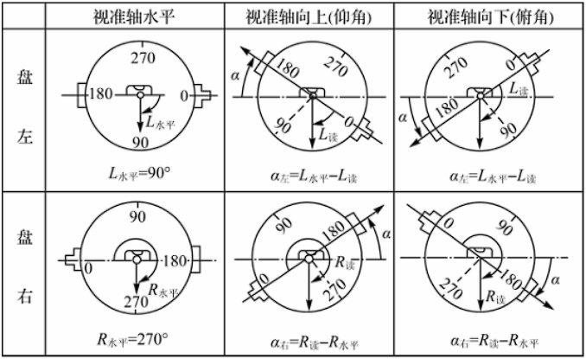

* 1. **其观测步骤为：**
     1. 在测站上安置仪器。
     2. 观测前，使望远镜大致水平，观察指针所指读数在90°、270°附近还是在0°、180°附近，确定L水平及R水平。
     3. 将望远镜视准轴向上倾斜，观察竖盘注记是增加还是减少，确定竖直角计算公式。
     4. 瞄准目标，使竖盘指标水准管气泡居中，读出竖盘读数L读，R读，计算竖直角。
     5. 根据盘左､盘右两位置计算得的a左与a右，取平均值以提高精度。

1. **竖直角数据处理(P72)**

指标差x为：

用盘左和盘右观测目标的竖直角，其平均值可以消除指标差的影响：

1. **误差来源(P74)**
   1. 仪器本身的误差
      1. 视准误差
      2. 横轴不水平的残余误差
      3. 其他仪器误差：度盘分划线不准确的误差、照准部偏心误差
   2. 仪器对中误差的影响
   3. 目标偏心误差
   4. 观测误差
   5. 外界条件所引起的误差
2. **第五章：距离测量**
3. **距离测量**：测量地面两点间的水平距离。
4. **距离测量的方法**
   1. **钢尺直接量距**
      1. **钢尺检定**
         1. 尺长方程式
            1. 尺上所注的长度称为**名义长度**，用l0表示，而实际长度为l；
            2. 其差Δl=l-l0。称为**尺长改正数**。
            3. 钢尺长度随温度t变化而变化，因此必须采用以温度t为变量的函数来表示尺长，这就是**尺长方程式**。其一般形式为：



* + - 1. 直接比长法

用一根已有尺长方程式的钢尺作为标准尺，与被检定的钢尺并排放在平坦的地面上，在零分划附近读出两尺的差数。这样便能根据标准尺的尺长方程式计算出被检定钢尺的尺长方程式。

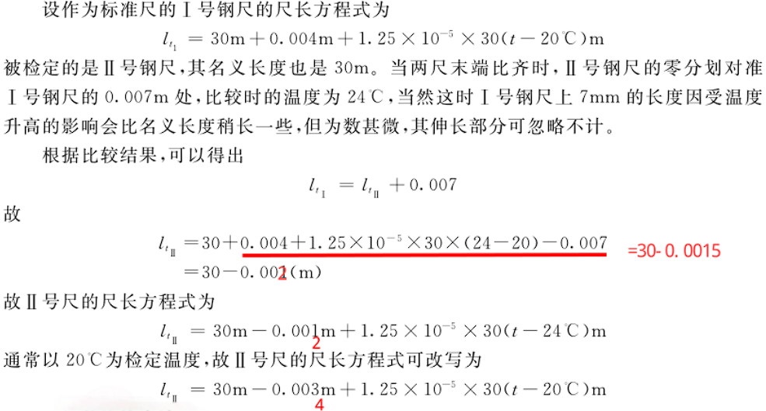

* + - 1. 基线检定法

在地面上埋设两固定点作为基准线，用精密测距仪器(如因瓦线尺或短程光电测距仪)测得其真实长度，称为**基线长**或**标准长**。检定时用被检定尺丈量该基线，而后与基线长进行比较，即可求得被检定尺的尺长方程式。

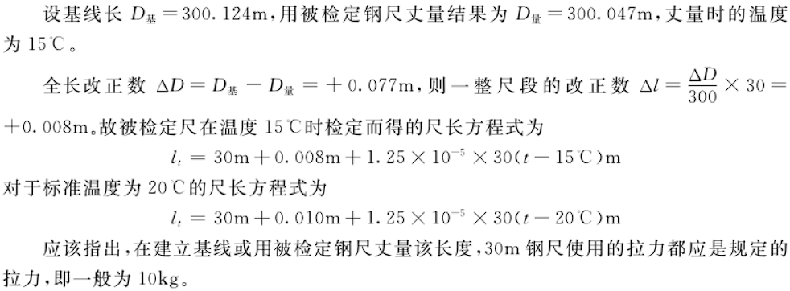

* 1. **视距法测距**
     1. **视距测量**：利用望远镜内十字丝分划板上的**视距丝**及刻有厘米分划的**视距尺**(水准尺)同时测定测站点至观测点之间的**水平距离**与**高差**的一种方法。
     2. **视准轴水平时的视距公式**：如图所示，在A点安置经纬仪，在B点竖立视距尺。若p为上、下视距丝的间隔，f为物镜的焦距，δ为物镜到仪器中心的距离，d为物镜焦点至视距尺的距离。M、G两点的读数差称为视距间隔，用n表示。

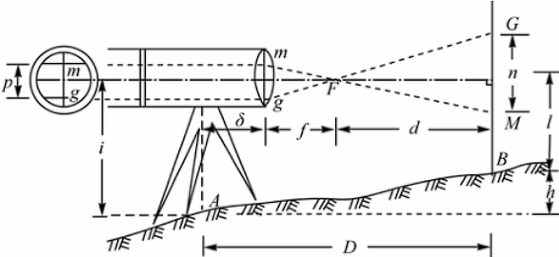

因△Fmg与△FMG相似，从而可得

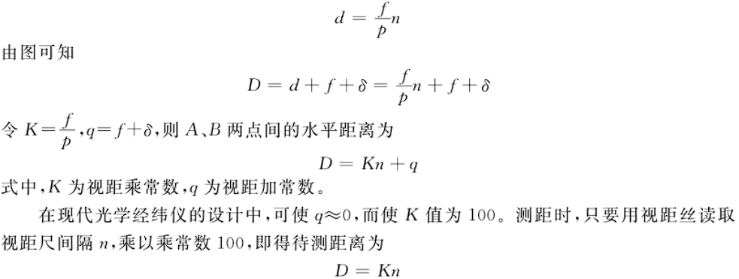

当视线水平时，十字丝中横丝在尺上的读数为l，又用小钢尺量出经纬仪横轴中心至地面标志A的距离称为仪器高i，则测站点A至立尺点B的高差h为

h=i-l

* + 1. **视准轴倾斜时的视距公式：**

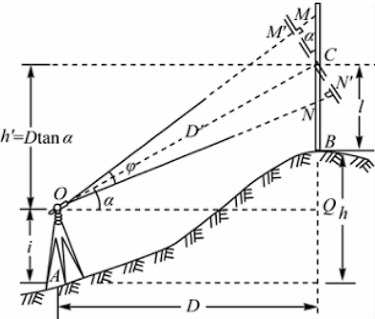

可求得斜距D’为：

D’=Kn’





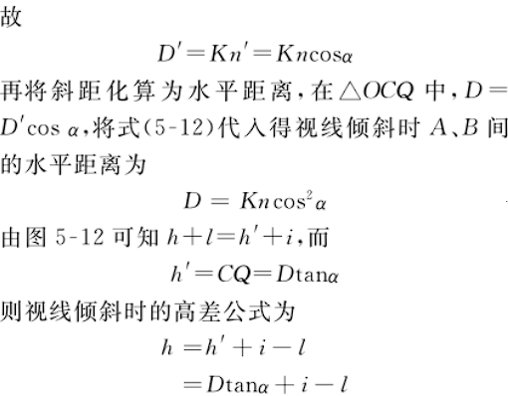

* + 1. **误差分析**：定线误差、尺长误差、温度误差、拉力误差、钢尺倾斜误差、钢尺对准及倾斜误差
  1. **电磁波测距**：用电磁波(光波或微波)作为载波，传输测距信号，以测量两点间距离的一种方法。
     1. 电磁波测距仪分类**
        1. 按其所采用的载波(光源)可分为：
           1. 微波测距仪；
           2. 激光测距仪；
           3. 红外测距仪；
        2. 按测程分为：
           1. 短程测距仪(≤5km)
           2. 中程测距仪(5~15km)
           3. 远程测距仪(≥15km)
        3. 按精度分为：
           1. Ⅰ级测距仪(mD≤5mm)
           2. Ⅱ级测距仪(5mm≤mD≤10mm)
           3. Ⅲ级测距仪(mD≥10mm)
        4. 按测距原理分为：①脉冲式(直接测时)；②相位式(间接测时)
     2. 距离计算
        1. 气象改正ΔD1



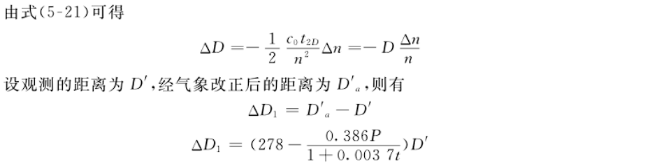

* + - 1. 倾斜改正ΔD2



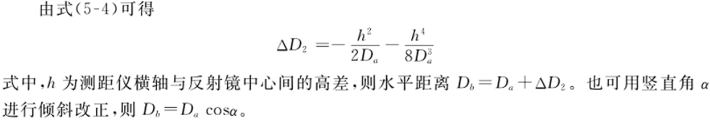

* + - 1. 归算至大地水准面的改正ΔD3

设投影后的长度为D0，则





* 1. **卫星测距(内容暂且缺失)**

1. **精密钢尺量距*重点\***
   1. **要采取的措施：**
      1. 用检定过的钢尺；
      2. 经纬仪定线；
      3. 钉尺段桩(概量得)，用水准仪测量桩间高差；
      4. 对钢尺施加固定拉力，并测量温度；
      5. 对量距结果加三项改正数。
   2. **步骤**
      1. 定线、打桩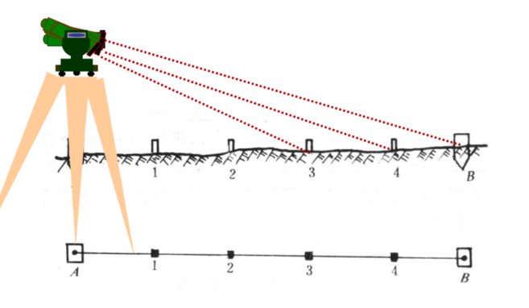
      2. 测定桩顶间高差

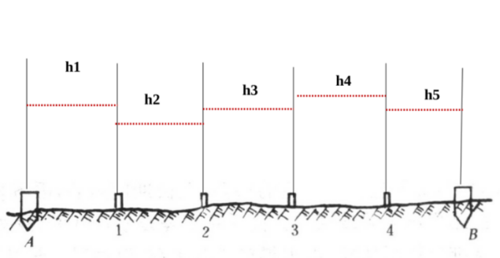

* + 1. 量距

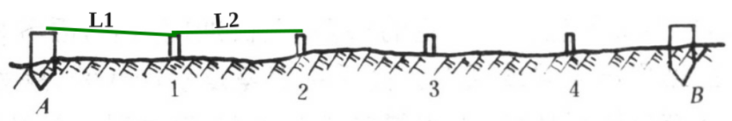

* + 1. 成果整理
       1. 尺长改正：Δld=l×(l'-l0)/l0——l’实际长度，l0名义长度
       2. 温度改正：Δlt=l×α×(ti-t0)——α为膨胀系数，一般取0.0000125/℃
       3. 倾斜改正：Δlh=h2/2l
       4. 最终距离为： d=l+Δld+Δlt+Δlh

1. **第六章：误差理论基础与最小二乘法**
2. **误差分类**：按对结果影响性质的不同分为如下2种：
   1. 系统误差：在相同的观测条件下作一系列观测，若误差的大小及符号表现出系统性，或按一定的规律变化，那么这类误差称为系统误差。
   2. 偶然误差
   3. 粗差(错误)：也称错误，是由于观测者的疏忽或操作仪器不正确而引起的，粗差是可以发现和避免，而且应该避免的。
3. **测量误差的来源**：观测者、测量仪器、外界条件
4. **测量精度**
   1. 概念：精度系指在对某一个量的多次观测中，各观测值之间的离散程度。

误差大，精度低；误差小，精度高。

* 1. 精度定义：应按不同性质的误差来定义精度
     1. **精密度**：表示偶然误差大小的程度。
     2. **正确度**：表示系统误差大小的程度。
     3. **准确度**：系统误差与偶然误差的综合，表示测量结果与真值的一致程度。

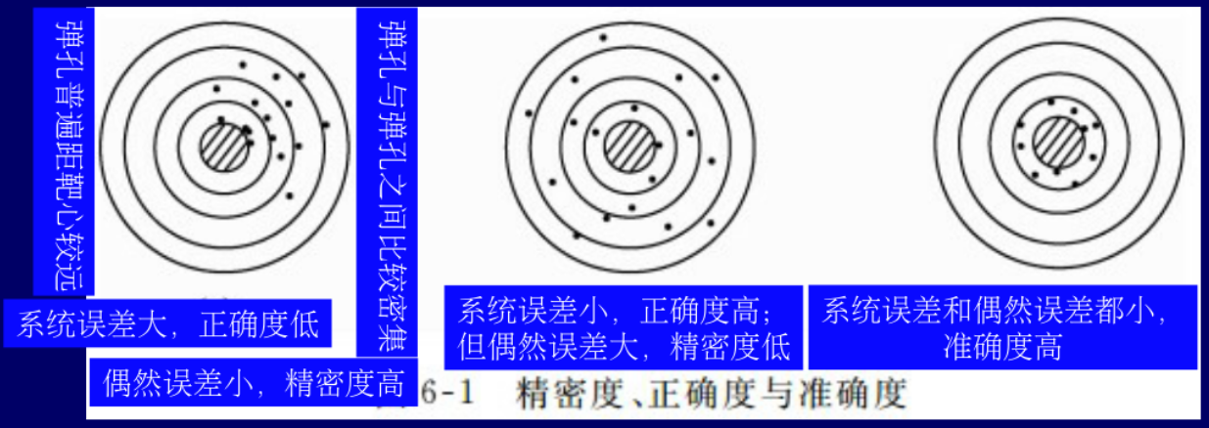

误差传播定律的使用

1. **误差传播定律**：阐述观测值函数中误差与观测值中误差关系的定律称为误差传播定律。
2. **误差传播定律的使用：**

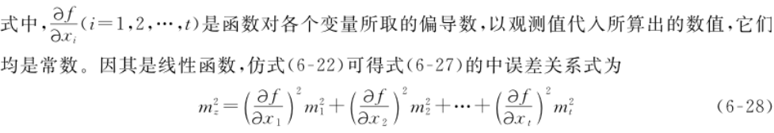

1. **第七章：测量控制网及其数学处理**
2. **控制测量**：用比较精密的仪器和严格的测量方法测定点的平面位置和高程。
3. **控制网**
   1. 平面控制网布设形式
      1. 测角网
      2. 测边网
      3. 边角网
      4. 导线网
   2. 高程控制网布设形式
      1. 闭合水准路线
      2. 符合水准路线
      3. 支水准路线
4. **导线测量的内业数据处理*重点\***
   1. 闭合导线的计算

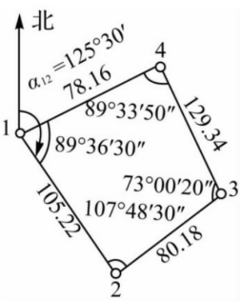例图

* + 1. 角度闭合差的计算与调整
       1. 角度闭合差的计算

 

n为多边形的内角个数

* + - 1. 角度闭合差的调整(分配)

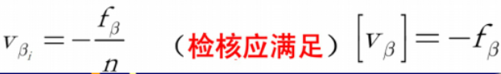

* + 1. 坐标方位角的计算
       1. α后=α前±180+βi
       2. 例：α23=α12+180°+β2

=125°30′+180+107°48′43″

=413°18′43″

=53°18′43″

* + 1. 坐标增量闭合差的计算与调整
       1. 坐标增量的计算：ΔΧΑΒ=DAB•cosαAB；ΔYΑΒ=DAB•sinαAB
       2. 坐标差：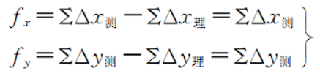
       3. 导线长：
       4. 坐标增量闭合差：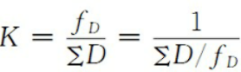

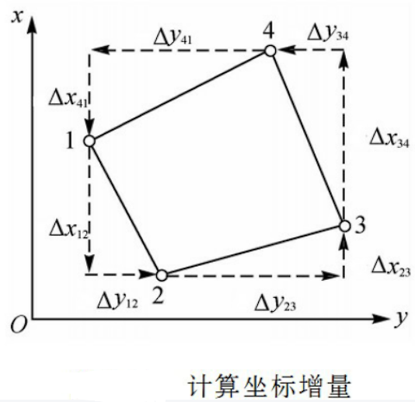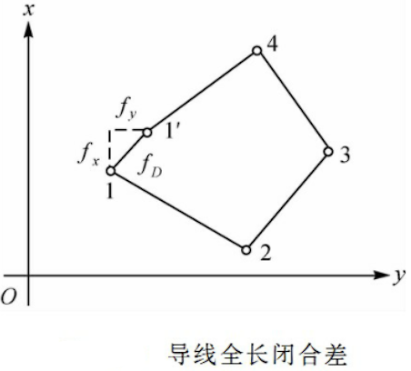

* + - 1. 坐标增量改正数计算：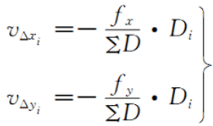
      2. 改正数检查：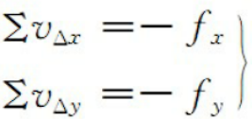
      3. 坐标增量调整：Δx改=Δx+vΔx；Δy改=Δy+vΔy
    1. 坐标的计算

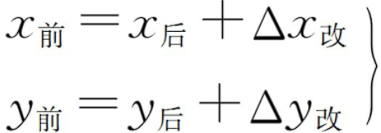 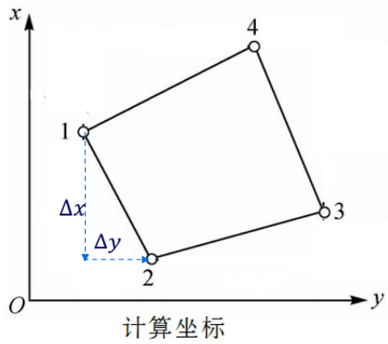

1. **第九章：地形图的测绘与应用**
2. **数字测图的概念**：通过全站仪、GPS等仪器采集地形点的三维坐标、连接信息与属性信息，通过计算机软件进行数据处理，人工交互方式编辑地图。测量成果为数字地图，通过计算机显示、输出。
3. **传统测图的方法（P166-171）**
   1. **测图前的准备工作**
      1. 图纸准备
      2. 绘制坐标格网
         1. 对角线法

绘制10cm×10cm的直角坐标格网

* + - * 1. 绘制相互垂直的对角线；
        2. 截取OA=OB=OC=OD；
        3. 连接ABCD获得正方形；
        4. 从A、D沿AB和DC每隔10cm标出一个点；
        5. 从A、B沿AD和BC每隔10cm标出一个点。

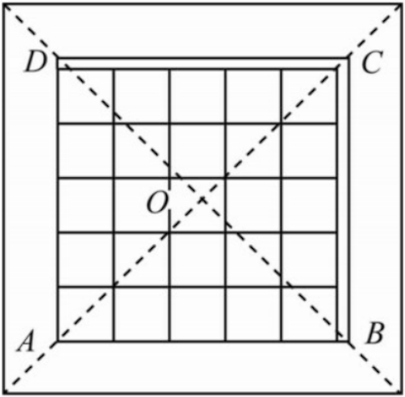

* + - 1. 坐标格网尺法（无扩展知识点）
    1. 展绘控制点
       1. 标注坐标格网线的坐标值
       2. 展点：确定所在方格→展点→标注点号与高程
       3. 检查展点精度：误差<图上0.3mm

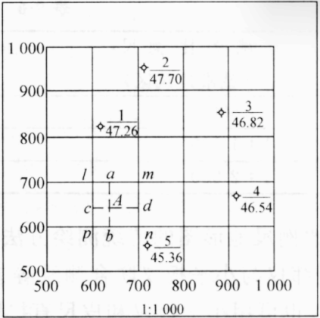

* 1. **碎部测量的方法**
     1. 碎部点的选择

碎部点应选地物、地貌的特征点

* + - 1. 地物
         1. 碎部点应选在地物轮廓线的方向变化处，如房角点、道路转折点、交叉点、河岸线转弯点以及独立地物的中心点等
         2. 一般规定主要地物凸凹部分在图上大于0. 4mm均应表示出来，小于0. 4mm时，可用直线连接。
      2. 地貌
         1. 碎部点应选在最能反应地貌特征的山脊线、山谷线等地性线上。如山顶、鞍部、山脊、山谷、山坡、山脚等坡度变化及方向变化处。
    1. 测定碎部点平面位置的方法

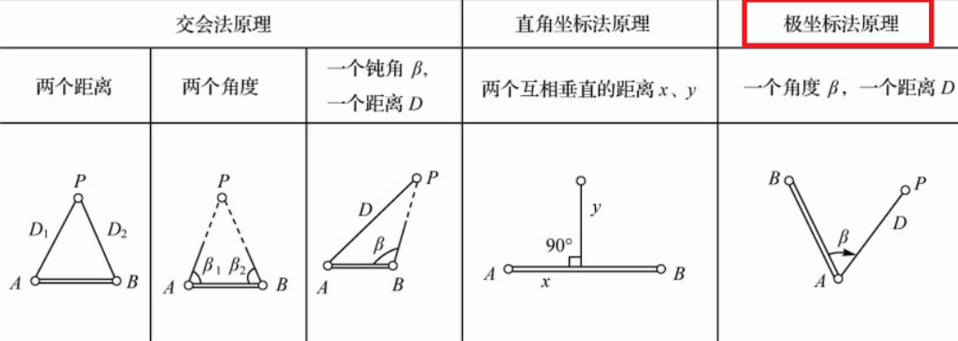

* + 1. 经纬仪测绘法与典型地物的测量
       1. 经纬仪测绘法
          1. 安置仪器于测站点A(控制点)上，量取仪器高i填入手簿。
          2. 定向：置水平度盘读数为0°00′00″，后视另一控制点B。
          3. 立尺：立尺员依次将尺立在地物、地貌特征点上。立尺前，立尺员应弄清实测范围和实地情况，选定立尺点，并与观测员、绘图员共同商定跑尺路线。
          4. 观测：转动照准部，瞄准标尺，读视距间隔，中丝读数，竖盘读数及水平角。
          5. 记录：记录员将测得的视距间隔、中丝读数、竖盘读数及水平角依次填入手簿。对于有特殊作用的碎部点，如房角、山头、鞍部等，应在备注中加以说明。
          6. 计算：计算出碎部点的水平距离和高程。
          7. 展绘碎部点：用细针将量角器的圆心插在图上测站点A处，转动量角器，将量角器上等于水平角值的刻划线对准起始方向线，此时量角器的零方向便是碎部点方向，然后用测图比例尺按测得的水平距离在该方向上定出点的位置，并在点的右侧注明其高程。
       2. 典型地物的测量
          1. 四点房屋测绘方法：图1，测量4点、测量3点、测量2点与宽度；
          2. 多点房屋测绘方法：如图2；
          3. 平行道路测绘：如图3

边点式：测量道路各个点

边宽式：测量道路

* + - * 1. 水系测绘：如图4
        2. 地类界线：如图5

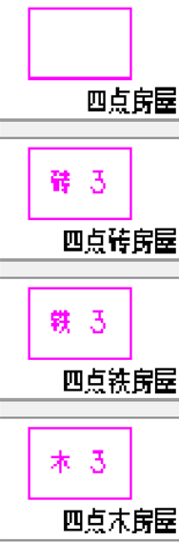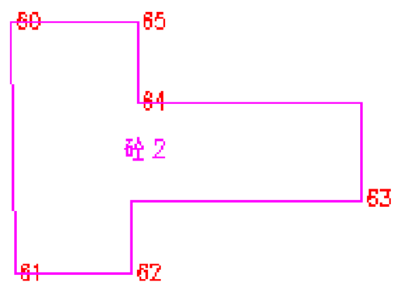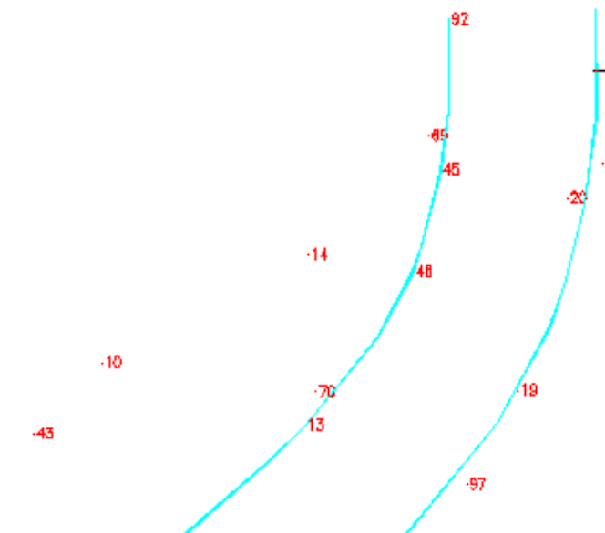

图1 图2 图3

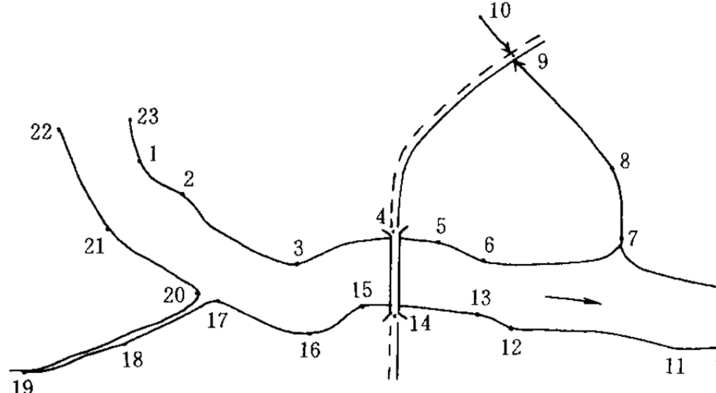

图4

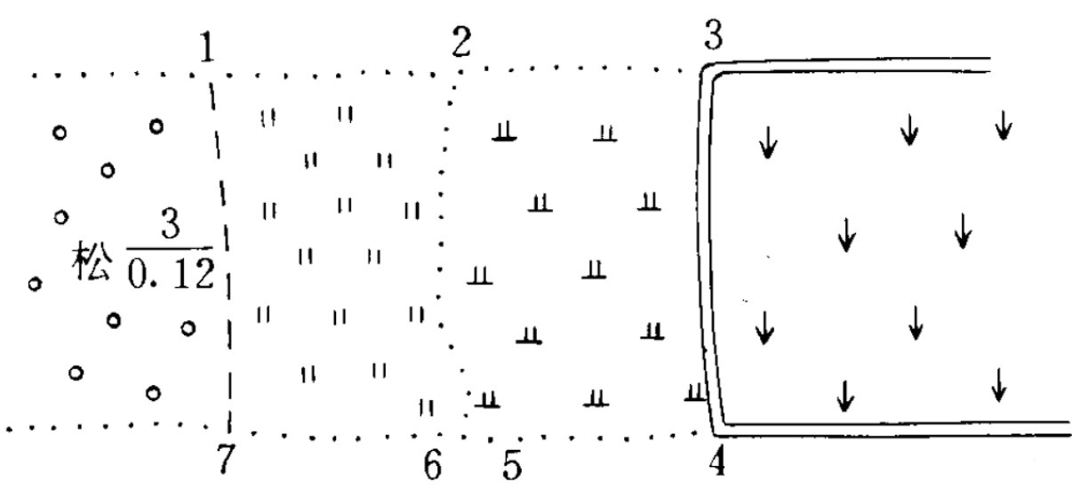

图5

* 1. **地形图的绘制**
     1. 地物描绘
        1. 地物要按地形图图式规定的符号表示。
        2. 房屋轮廓需用直线连接起来
        3. 道路、河流的弯曲部分则是逐点连成光滑的曲线。
        4. 不能依比例描绘的地物，应按规定的非比例符号表示。
     2. 等高线勾绘：高程值比例内插法

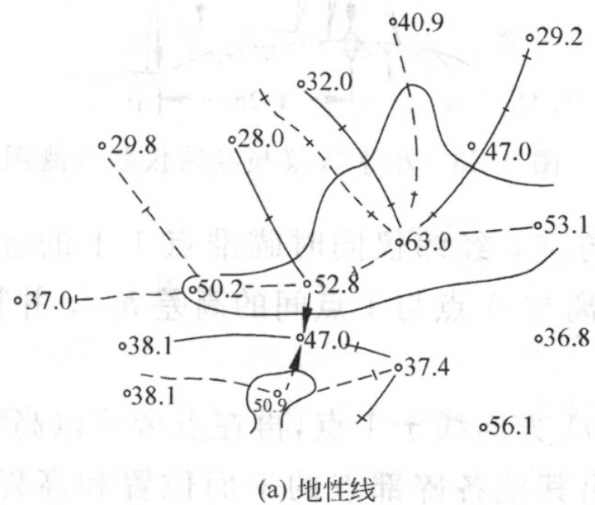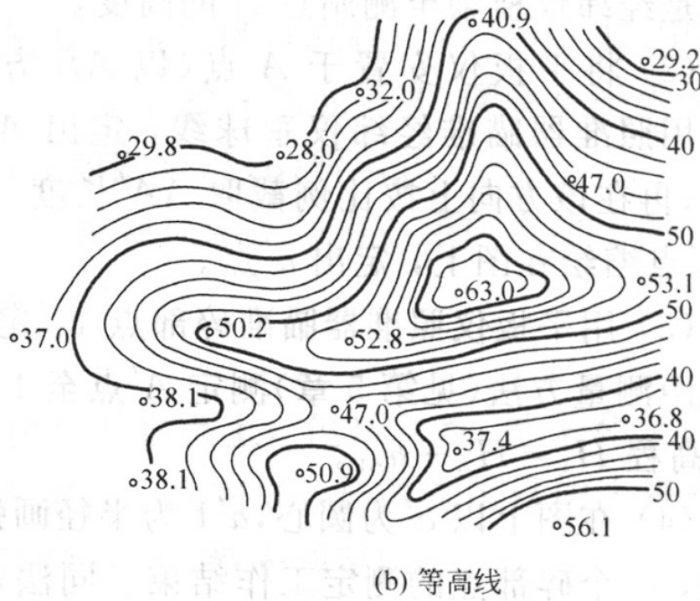

* + 1. 地形图的拼接、检查与清绘
       1. 地形图的拼接
          1. 受测量误差和绘图误差的影响，无论是地物轮廓线还是等高线，往往都不能完全吻合。
          2. 若相邻处的地物、地貌偏差不超过测绘的要求(不超过表1中所列规格)，则直接拼接。

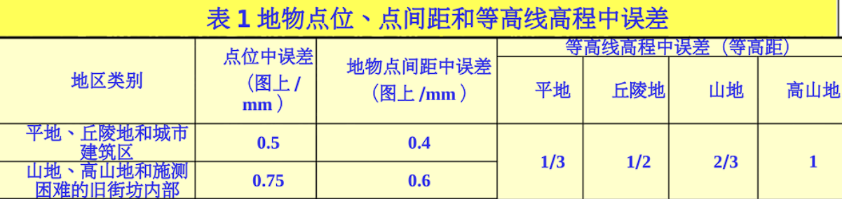

* + - 1. 地形图的检查
         1. 室内检查

图上地物、地貌是否清晰易读；各种符号注记是否正确，等高线与地形点的高程是否相符，有无矛盾可疑之处，图边拼接有无问题等。如发现错误或疑点，应到野外进行实地检查修改。

* + - * 1. 外业检查

巡视检查根据室内检查的情况，有计划地确定巡视路线，进行实地对照查看。主要检查地物、地貌有无遗漏；等高线是否逼真合理；符号、注记是否正确等。

* + - 1. 地形图的整饰
         1. 当原图经过拼接和检查后，还应清洁和整饰，使图面更加合理，清晰，美观。
         2. 顺序：先图内后图外；先地物后地貌；先注记后符号。

图上的注记、地物以及等高线均按规定的图式进行注记和绘制，但应注意等高线不能通过注记和地物。

* + - * 1. 最后，应按图式要求写出图名、图号、比例尺、坐标系统及高程系统、施测单位、测绘者及测绘日期等。

1. **数字测图的常规测图**
   1. **草图法(侧记法)**
      1. 野外采集数据
         1. 坐标数据和点号存储仪器存储设备
         2. 绘制草图(记录点号、连接信息、属性)
      2. 室内绘图
         1. 导入坐标数据，展绘点号
         2. 根据绘制的草图、点号、连接信息、属性绘图
      3. 优点：简单明了，不熟练者易掌握
      4. 不足：需野外侧记人员
   2. **电子平板法**
      1. 数据实时传输
      2. 即测即绘
   3. **简码法**
      1. 野外采集数据
         1. 坐标数据、点号、数据编码存储仪器存储设备

数据编码包括：地物要素编码、连接关系码、面状地物填充码.

* + - 1. 原则上可不绘制草图
    1. 室内绘图：导入数据，成图软件根据点号、数据编码自动或半自动成图
    2. 优点：无需野外侧记人员
    3. 不足：对测绘人员要求较高、需要熟记很多编码，初学者不易掌握

1. **十二章：放样工作的基本方法**
2. **放样的概念(P220)**：放样工作与测图工作恰好相反，是根据控制网把图纸上设计的建(构)筑物平面位置和高程放样到实地上去，以便进行施工。